فراخوان ششمین کنفرانس منطقه‌ای تغییر اقلیم
25 و ۲۶ آبان ماه ۱۳۹۸
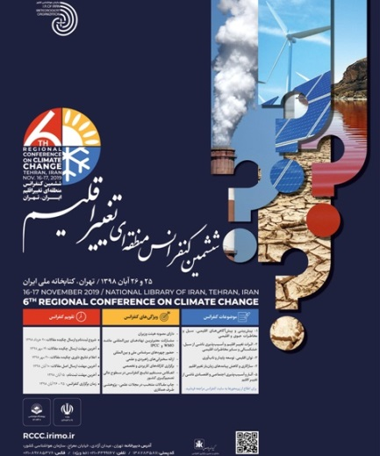
تغییر اقلیم یکی از بزرگ‌ترین چالش‌های عصر حاضر در نیل به توسعه پایدار است. این موضوع یکی از مهم‌ترین چالش‌های اقتصادی و اجتماعی بشر در دوره حاضر و آینده برای کشور است. بنابراین لازم است همکاری‌های بین‌المللی در زمینه شناخت پیامدها و روش‌های سازگاری و کاهش اثرات آن صورت پذیرد.
مخاطرات ناشی از گرمایش جهانی و تغییر اقلیم قابل‌شناسایی و برنامه‌ریزی است. پیش‌بینی اقلیمی شامل پیش‌بینی‌های ماهانه، فصلی و سال‌های آینده مهم‌ترین ابزار برای مدیریت صحیح کشور است. پیش‌بینی مخاطرات اقلیمی ازجمله سیل، خشکسالی، سرمازدگی و غیره.. از اهمیت ویژه‌ای برخوردار است.
محورهای کنفرانس
۱- پیش‌بینی و پیش‌آگاهی‌های اقلیمی، سیل و مخاطرات جوی و اقلیمی
• مدل‌های پیش‌بینی اقلیمی ماهانه، فصلی تا دهه‌ای (دینامیکی، آماری و ...)
• پیش‌بینی سیل و روان آب
• ناهنجاریی‌های اقلیمی و روش پیش‌بینی آنها
• مدل‌سازی پیش‌بینی تغییرات اقلیمی
• اثر دور پیوندها برای پیش‌بینی بلندمدت
• کاربرد فناوری‌های نوین در پیش‌بینی اقلیمی
۲- اثرات تغییر اقلیم و آسیب‌پذیری ناشی از سیل، خشکسالی و سایر مخاطرات اقلیمی
• اثرات گرمایش جهانی
• اثر تغییر اقلیم بر کشاورزی و منابع طبیعی
• اثر تغییر اقلیم بر منابع آب
• اثر تغییر اقلیم بر محیط‌زیست (خاک، حیات‌وحش، آلودگی هوا، خشک شدن دریاچه‌ها، تالاب‌ها و رودخانه‌های دائمی و...
دبیرخانه
آدرس : تهران، شهرک دانشگاه صنعتی شریف، خیابان تهران، خیابان همدان، بهار غربی، پلاک ۶۳
کدپستی: ۱۴۹۷۹۵۷۶۱۰
تلفن: ۴۴۹۹۱۱۶۷ -۰۲۱
فکس: ۸۹۷۸۵۳۷۶ -021
ایمیل: info@rccc.irimo.ir
جهت کسب اطلاعات بیشتر به آدرس rccc.irimo.ir مراجعه نمایید.

